Вечер добрый
Продолжаем рассказывать о пигментах микс системы Autolux и сегодня поговорим о черных тонерах.
Их в системе 3, и по нашему мнению, это более чем достаточно:
Черно- желтый AL132, составляет основу всех черных солидных и эффектных красок. На наш взгляд он имеет ряд преимуществ:
- Его тонкий помол и средняя транспарентность не подавляют свечение эффектных частиц, а как- бы подкрашивают их в желтый оттенок. Это обеспечивает хорошее кодовое соответствие черных эффектных цветов. На картинках Lexus 217 и Opel GAR
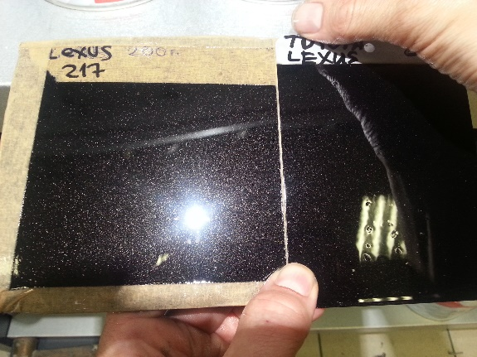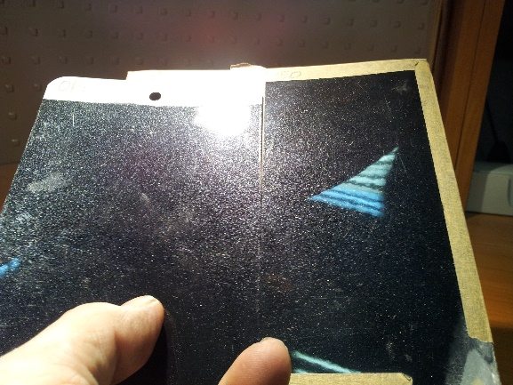
- В чистом виде и при смешивании 132 не проявляет красно-коричневый оттенок на боковом тоне. Острый угол ближе к желто-зеленому, что хорошо подходит для цветов типа Toyota 202, BMW 668, Mersedes 040.
Во многих системах есть более глубокие черно- желтые и обычно с краснотой на боковом тоне, в подборе приходится их светлить и использовать контрастные тонеры (лимон или сине-зеленый) для подавления красноты.

Черно- синий AL131, более светлый и транспарентный чем AL132, имеет тенденцию к синему оттенку и более светлый боковой тон. В рецептах встречается реже, в основном в средне-светлых металликах и светлых солидных цветах. В сравнении с AL132 темнит отражение и светлит прямо и боковой тон
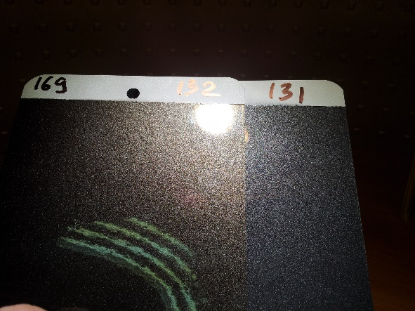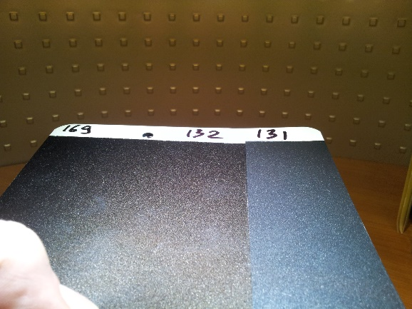
Если AL131 идет в рецепте, конечно можно регулировать его количество, но мы не рекомендуем использовать этот компонент для колеровки если его нет в формуле. AL131 подавляет свечение эффекта в момент отражения и также снижает насыщенность цвета. С его помощью можно нейтрализовать желтый оттенок от черно желтого AL132 и сделать отражение темнее, но как побочный эффект будет легкое молочное осветление бокового тона (острого угла).

Черно- синий транспарентный AL133, очень прозрачен, встречается в рецептах светлых металликов и светлых солидных цветов. Его можно использовать для тонкой корректировки светлоты в светлых солидных красках (белый, желтый). Стандартные черные для таких корректировок слишком активны. Если нет в рецепте, не рекомендуем его использовать. Он, как и AL131 особо не затемнит боковой тон и не сделает оттенок чище. Его применение также снизит свечение (светлоту) в момент отражения и придаст краске слегка молочный боковой тон.
Секрет колеровки:
Часто если в краске темный, грязный желтоватый оттенок, кажется, что, если поменять черно- желтый на черно- синий, цвет станет ближе. Мы не рекомендуем так делать, поскольку черно- синий имеет более светлый, молочный боковой тон, краска изменится сразу по нескольким параметрам. Проще немного перейти на цветовой микс с похожим по темноте боковым тоном, к примеру, на темный синий с темным красным углом AL145 или на темный фиолет AL148. Осветлить боковой тон не сложно (белые, лимон, кирпич, флоп корректор), а вот затемнить острый угол без потери насыщенности цвета и светлоты в отражении намного сложнее.


